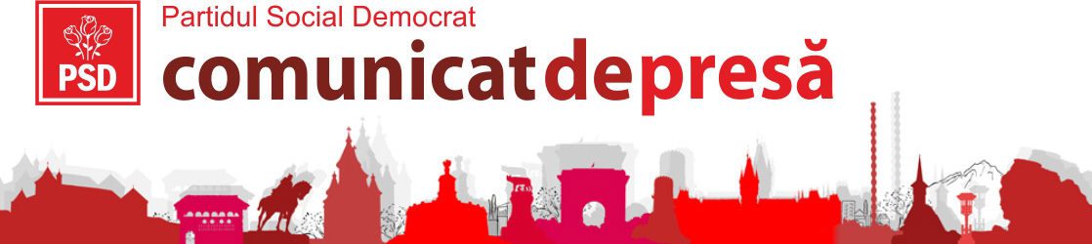

3 octombrie 2014, Bucureşti

Discurs susţinut de Marian Oprişan, vicepreşedinte al PSD şi preşedintele UNCJR, la Summit-ul Regional al Mării Negre, ediția a V-a, la Palatul Parlamentului

Transcriere

Doamnă preşedinte, domnule prim-ministru Victor Ponta, domnilor miniştri, domnule ministru de Externe, doamnelor şi domnilor invitaţi, stimaţi participanţi, este o mare plăcere pentru mine să vă spun bun venit aici, la Palatul Parlamentului în numele Uniunii Naţionale a Consiliilor Judeţene din România, prin gazdele celei de-a V-a ediţii a Summit-ului Mării Negre, un eveniment de prestigiu organizat anual de Adunarea Regiunilor Europene. Vreau să vă mulţumesc pentru prezenţă şi să îmi exprim convingerea că dezbaterile reuniunii noastre se vor bucura de un real succes şi vor da un impuls substanţial relaţiilor dintre regiunile Europei în anii care urmează. De asemenea, vreau să mulţumesc Parlamentului României, Guvernului şi personal prim-ministrului Victor Ponta pentru sprijinul acordat în organizarea acestui summit.
Doamnelor şi domnilor, în opinia mea, în mod simbolic, summit-ul de astăzi de la Bucureşti poate marca un nou început în ceea ce priveşte colaborarea dintre regiunile pe care le reprezentăm. Spun acest lucru gândindu-mă la faptul că Europa a traversat un an plin de schimbări şi de transformări în care, spre exemplu, Comisia Europeană şi Parlamentul European încep un nou mandat, iar politicile regionale şi de coeziune, cele care ne privesc nemijlocit, întră într-o nouă perioadă de programare financiară, perioada 2014-2020. Cum va decurge colaborarea dintre Adunarea Regiunilor Europene şi noii decidenţi de la Bruxelles, la ce schimbări de politică să ne aşteptăm, cum va fi asigurată finanţarea adecvată politicilor regionale, cum o să determinăm guvernele naţionale pentru o mai bună aplicare a Cartei Europene a Autonomiei Locale şi Regionale? Acesta este şi motivul pentru care astăzi am vrut ca domnul prim-ministru să stea între mine şi doamna preşedinte a Adunării Regiunilor Europene.
Din punctul nostru de vedere, suntem interesaţi de o aplicare corectă a principiilor europene, ale solidarităţii şi subsidiarităţii, care să garanteze o reducere continuă a decalajelor de dezvoltare dintre regiunile bogate şi sărace ale Europei. Zona Mării Negre traversează o perioadă tensionată, marcată de conflictul din Ucraina şi de efectele economice şi politice pe care le resimţim cu toţii. În acest context, cred că este important ca de aici, de la Bucureşti, summit-ul nostru să transmită un semnal de solidaritate şi de încurajare pentru Ucraina, Georgia şi Republica Moldova, cele trei ţări din fostul spaţiu sovietic care au semnat recent acorduri de asociere cu Uniunea Europeană, Dincolo de relaţiile dintre state, colaborarea dintre regiuni şi parteneriatele economice dintre ele pot ajuta foarte mult la crearea unui climat de stabilitate. Tocmai de aceea, Uniunea Naţională a Consiliilor Judeţene din România, organizaţia pe care o reprezint, este pregătită să dezvolte în continuare legăturile cu regiunile din Ucraina, din Moldova, folosind toate posibilităţile pe care le oferă programele de cooperare transfrontalieră.
Doamnelor şi domnilor, nu aş vrea să închei fără a saluta o premieră de bun augur: este vorba de faptul că pentru prima dată portofoliul politicilor regionale în noul executiv de la Bruxelles a revenit României. Este domeniul care ne priveşte direct şi sunt convins că noul comisar european, colega noastră, doamna Corina Creţu, va lupta alături de toate regiunile Europei în bătălia pentru crearea de noi locuri de muncă şi creştere economică.
Cu acest gând, doresc să vă mulţumesc că aţi dat curs invitaţiei noastre şi sunt convins că ziua de astăzi va fi una benefică pentru toate regiunile Europei. Vă mulţumesc tare mult!

